## **Engenharia de Requisitos**

O processo de desenvolvimento de softwares vem sofrendo evolução desde 1970, quando o uso por sistemas informatizados passaram a ser uma necessidade de mercado, visto que a tecnologia penetrou em todas as áreas de conhecimento e, até os dias de hoje, a procura é intensa por novos e mais modernos sistemas.

Com isso, as disciplinas utilizadas como atividades no processo de desenvolvimento e as metodologias são lapidadas para atender aos novos mercados que chegam, no sentido de minimizar erros e obter melhores resultados para os sistemas construídos.

A importância do levantamento de requisitos traz um novo conceito: A Engenharia de Requisitos e com ela a definição de um fluxo de trabalho (*workflow*) de realização de suas atividades.

Agora, vamos ver esses conceitos e as atividades do *workflow*. Vamos lá!

**O que é Engenharia de Requisitos?**

Segundo KOTONYA; SOMMERVILLE (1998), o processo de engenharia de requisitos envolve as atividades relacionadas com a definição dos requisitos de software de um sistema, criatividade, interação de diferentes pessoas, conhecimento e experiência para transformar informações diversas (sobre a organização, sobre leis, sobre o sistema a ser construído, etc) em documentos e modelos que direcionam o desenvolvimento de software.

Considerando as atividades de levantamento de requisitos e modelagem conceitual, a Engenharia de Requisitos é um processo usado para descobrir, analisar, validar e documentar requisitos de sistema.

No sentido de organizar, ordenar e distribuir as tarefas necessárias no processo da engenharia de requisitos, foi proposto na Metodologia Orientada a Objetos o *Workflow* RUP de requisitos, em que são dispostas as tarefas, atribuídas a trabalhadores para descoberta, análise e validação dos requisitos do sistema.

***Workflow* de Requisitos - O que propõe?**

O *workflow* RUP de requisitos é um fluxo de trabalho onde são apresentadas tarefas necessárias para identificação e definição de requisitos de forma consistente e correspondente às expectativas dos usuários. Nele são definidas tarefas, trabalhadores e artefatos gerados pelas tarefas.

**Características principais**

O workflow RUP foi definido na metodologia Orientada a Objetos, como já dito anteriormente, que possui como características principais: Processo dirigido por caso de uso, Processo Iterativo e Incremental e Processo Centrado em Arquitetura.

Processo Dirigido por Casos de Uso - todo o processo de engenharia de requisitos através do workflow RUP é dirigido por caso de uso, que representa os requisitos identificados. Desta forma, são os requisitos que estarão integrando todo o trabalho (Figura 1).

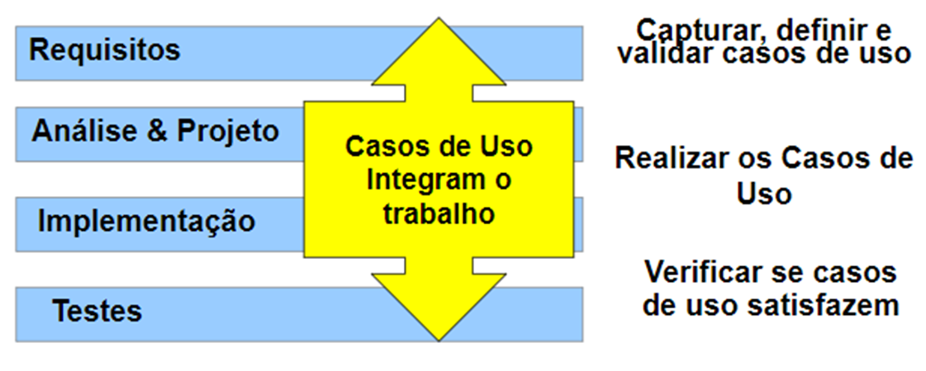

Figura 1: etapas do processo de Engenharia de Requisitos | Fonte: De autoria própria, 2022.

Processo Iterativo e Incremental - utiliza o ciclo de vida Iterativo e Incremental.

* O ciclo de vida iterativo se baseia na evolução de protótipos que se mostram aos usuários e clientes.
* No ciclo de vida iterativo, a cada iteração se reproduz um ciclo em cascata em menor escala (Figura 2).
* Os objetivos de uma iteração se estabelece em função da evolução das iterações precedentes.
* As atividades se encadeiam em uma mini-cascata com um alcance limitado pelos objetivos da iteração.

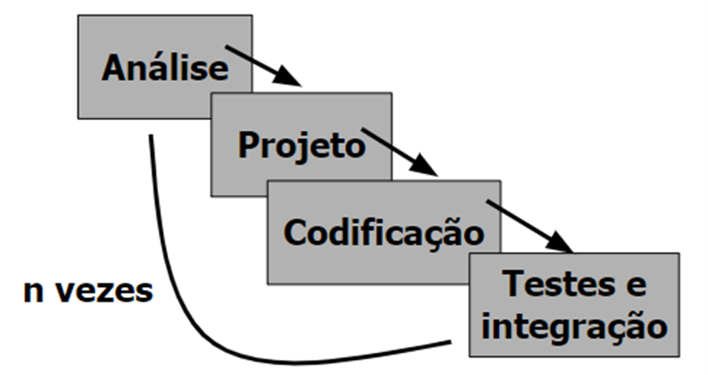

Figura 2: Ciclo da Iteração | Fonte: De autoria própria, 2022.

Processo Centrado em Arquitetura

* Arquitetura de um sistema é a organização da estrutura de suas partes mais relevantes.
* Uma arquitetura é uma implementação parcial do sistema, construída para demonstrar algumas funções e propriedades.
* RUP estabelece refinamentos sucessivos de arquitetura, construída como um protótipo evolutivo a partir da execução das iterações (Figura 3).

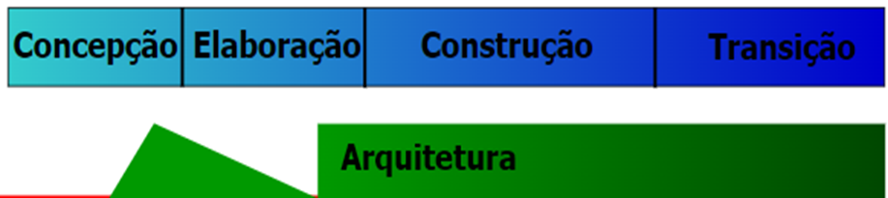

Figura 3: Arquitetura | Fonte: De autoria própria, 2022.

Fluxo de Trabalho

O *workflow* de requisitos apresenta o fluxo de trabalho representado na Figura 4, demonstrando as atividades relacionadas a função do profissional responsável por realizá-las.

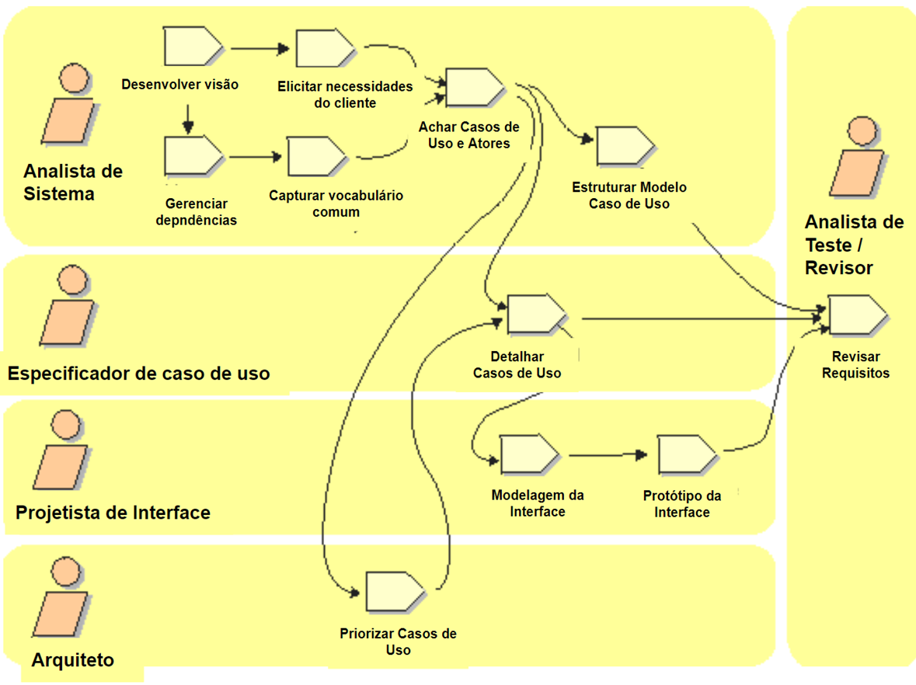

Figura 3: Workflow RUP – Requisitos | Fonte: Rational Unified Process (traduzido)

Ao final das atividades são gerados modelos e/ou documentos, denominados artefatos.

Nas seções seguintes estão descritas as atividades referentes ao Analista de Sistemas e demais trabalhadores da equipe envolvidos no *workflow*.

**Workflow de Requisitos - Visão Analista de Sistemas**

As atividades desenvolvidas pelo Analista de Sistema, são:

Desenvolver Visão

* Visão: Documento com requisitos de alto nível e restrições de projeto - base contratual.
* Artefato: Visão do sistema
* Passos:

1. Adquirir concordância no problema a ser resolvido

2. Identificar cliente

3. Delimitar o sistema → ESCOPO

4. Definir restrições

5. Definir recursos

Gerenciar Dependências

* Dependências: Entender atributos dos requisitos – matrizes
* Artefato: Matrizes de dependências (atributos de requisitos)
* Passos:

1. Escolher atributos

2. Usar atributos

Capturar Vocabulário Comum

* Ajuda nas descrições textuais do sistema.
* Artefato: Glossário
* Passos:

1. Achar termos comuns ao negócio

Elicitar Necessidades do Cliente (Stakeholder)

* Necessidades Cliente: Documento com todos os pedidos dos clientes e usuários, e mostra como serão lidados.
* Artefato: Necessidades do cliente
* Passos:

1. Determinar fontes dos requisitos

2. Coletar informação

3. Conduzir *workshops* de requisitos

4. Organizar resultados

Achar Casos de Uso e Atores

* Delimitar o sistema e esboçar quem irá interagir e qual a funcionalidade esperada.
* Artefato: Modelo Use Cases (esboço), Requisitos suplementares
* Passos:

1. Achar os atores

2. Achar os casos de uso

3. Descrever brevemente cada caso de uso

4. Descrever o modelo de caso de uso como um todo

Estruturar Modelo Caso de uso

* Reestruturação do modelo com um todo para facilitar compreensão e modificação.
* Artefato: Modelo de Caso de uso estruturado
* Passos:

1. Identificar descrições compartilhadas de funcionalidade

2. Identificar descrições adicionais e opcionais de funcionalidade

3. Outros relacionamentos

**Workflow de Requisitos - Visão equipe**

Considera-se os demais trabalhadores da equipe: Arquiteto de Sistemas, Especificador de Caso de Uso, Projetista de interface, Analista de Teste - Revisor de Requisitos.

Desta forma, suas atividades são:

**Arquiteto de Sistemas**

Priorizar Casos de Uso

* Entrada para a arquitetura - Visão de caso de uso.
* Artefato: Descrição da arquitetura com a visão de caso de uso.
* Passos:

1. Destacar casos de uso significantes para a arquitetura baseado em risco - precedência - caminho crítico (importância)

**Especificador de Caso de Uso**

Detalhar Casos de Uso

* Detalhar fluxo de eventos, com início, fim e interação com atores.
* Artefato: Casos de uso detalhados
* Passos:

1. Estruturando a descrição

2. Formalizando a descrição (casos mais complexos)

**Projetista de Interface**

Protótipos e Modelagem da interface com o usuário

* Desenvolvimento de interfaces para que os atores possam utilizar os casos de uso de forma efetiva.
* Artefato: Protótipos de interface com o usuário
* Passos:

1. Fazer projeto lógico da interface com o usuário

2. Fazer projeto físico e protótipos

**Analista de Teste - Revisor**

Revisar Requisitos

* Fazer validação de todos os artefatos - checkpoints.
* Artefato: Todos os artefatos revisados
* Passos:

1. Utilizar check-points revisando todos os artefatos

**Atividade Extra**

Buscando entender um pouquinho mais sobre Engenharia de Requisitos, assista ao vídeo “O que é Engenharia de Requisitos” do Prof. Gustavo Caetano.

Este vídeo pode ser encontrado no canal do *Youtube* chamado Tecnologia em Vídeo.

**Referência Bibliográfica**

KOTONYA, G., SOMMERVILLE, I., **Requirements engineering: processes and techniques**. Chichester, England: John Wiley, 1998.